LECTURA
PENSAMIENTO POLÍTICO DE LA ILUSTRACIÓN: JOHN LOCKE (1652 – 1704)

Filósofo y pensador político inglés. Es autor de obras como Ensayos sobre la ley de la naturaleza, Ensayo sobre el entendimiento humano, Dos tratados sobre el gobierno civil.
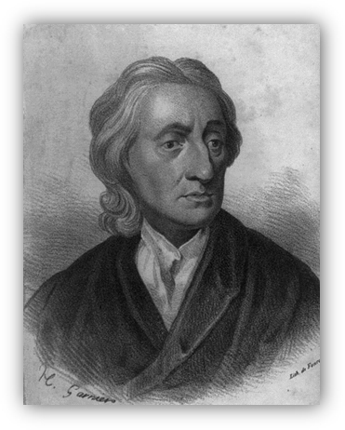
Locke afirmaba que todo conocimiento se basa en la experiencia. Asimismo afirmaba que el alma humana es una hoja en blanco (“tabula rasa”) y que los sentidos proporcionan las experiencias que permiten conocer la realidad.
En materia política, defendió la Gloriosa revolución inglesa de 1688, ya que defendía la idea de que todos los hombres poseen por naturaleza los mismos derechos. También planteaba que el poder político no debía ser ejercido por una sola persona, sino que debía estar dividido. Defendía la elección libre de los representantes del pueblo, quienes debían acordar las leyes. Además afirmaba que era legítimo que el pueblo se levantara en una revolución contra el gobernante que no cumplía las leyes
Fuente: commons.wikimedia.org

Dos tratados sobre el gobierno civil: 1690

“En su consecuencia, siempre que cierto número de hombres se unen en sociedad renunciando cada uno de ellos al poder de ejecutar la ley natural, cediéndolo a la comunidad, entonces y sólo entonces se constituye una sociedad política o civil. Este hecho se produce siempre que cierto número de hombres que vivían en el estado de naturaleza se asocian para formar un pueblo, un cuerpo político, sometido a un gobierno supremo, o cuando alguien se adhiere y se incorpora a cualquier gobierno ya constituido. Por ese hecho autoriza a la sociedad o, lo que es lo mismo, a su poder legislativo, para hacer las leyes en su nombre según convenga al bien público o de la sociedad, y para ejecutarlas siempre que se requiera su propia asistencia (como si se tratase de decisiones propias suyas). Eso es lo que saca al hombre de un estado de naturaleza y lo coloca dentro de una sociedad civil, es decir, el hecho de establecer en este mundo un juez con autoridad para decidir todas las disputas, y reparar todos los daños que pueda sufrir un miembro cualquiera de la misma. Ese juez es el poder legislativo, o lo son los magistrados que él señale. Siempre que encontremos a cierto número de hombres, asociados entre pero sin disponer de ese poder decisivo a quien apelar, podemos decir que siguen en estado de naturaleza.

Resulta, pues, evidente que la monarquía absoluta, a la que ciertas personas consideran como el único gobierno del mundo, es en realidad incompatible con la sociedad civil, y por ello no puede ni siquiera constituirse como una forma de poder civil. La finalidad de la sociedad civil es evitar y remediar los inconvenientes del estado de naturaleza, que se producen forzosamente cuando cada hombre es juez de su propio caso (...). Allí donde existen personas que no disponen de esa autoridad a quien recurrir para que decida en el acto las diferencias que surgen entre ellas, esas personas siguen viviendo en un estado de naturaleza. Y esa situación se encuentran, frente a frente, el rey absoluto y todos aquellos que están sometidos a su régimen.

Al partirse del supuesto de que ese príncipe absoluto reúne en sí mismo el poder legislativo y el poder ejecutivo sin participación de nadie, no existe juez ni manera de apelar a nadie capaz de decidir con justicia e imparcialidad, y con autoridad para sentenciar, o que pueda remediar o compensar cualquier atropello o daño que ese príncipe haya causado, por sí mismo, o por orden suya. Ese hombre, lleve el título que lleve, zar, gran señor o el que sea, se encuentra en estado de naturaleza con sus súbditos como con el resto del género humano. Allí donde existen dos hombres que carecen de una ley fija y de un juez común al que apelar en este mundo, para que decida en las disputas sobre el derecho que surjan entre ellos, los tales hombres siguen viviendo en estado de naturaleza y bajo todos los inconvenientes del mismo.”

Elaborado por: Ester Vial

